受け入れ事業所大募集！

ボランティア

市では、「高齢者介護支援ボランティア事業」の対象となる受け入れ事業所を募集しています。この事業は、高齢者の社会参加や介護予防を支援するために実施しており、市に指定された事業所でボランティアを行うことで交付金や
ＩＳＥＣＡポイントと交換できる評価ポイントが高齢者に付加されます。

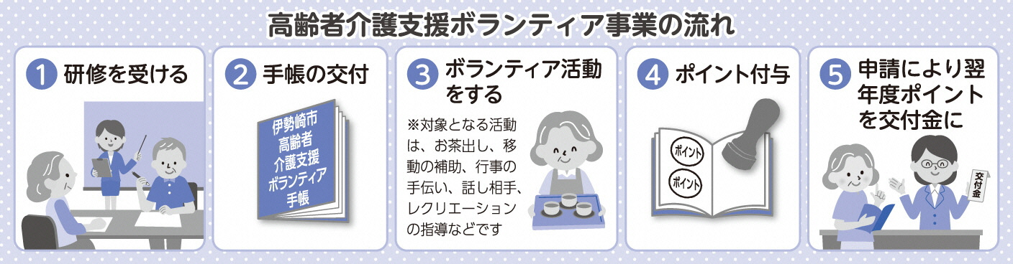

申請により翌年度ポイントを交換

手帳の交付
ボランティア活動をする
研修を受ける
ポイント付与
手帳の交付
研修を受ける
研修を受ける
研修を受ける

集めたポイントで
年間最大5,000円の交付金や
ぐんまちゃんグッズと
交換できます！
☆集めたポイントを年間最大5,000円分の交付金又はISECAポイントに交換できます。

受け入れを希望する事業所に対して説明会を開催します
●対象施設
- 居宅サービス事業所（訪問及び福祉用具サービス事業所を除く）
- 地域密着型サービス事業所（訪問サービス事業所除く）
- 特別養護老人ホーム・介護老人保健施設

日にち ： 令和８年８月２８日（金） ※両日とも同じ内容の説明会です。
令和９年２月２５日（木） ご都合にあわせてご参加ください。

時 間 ： 午後１時３０分～（１時間程度）

説明会の申込みについては
伊勢崎市地域包括支援センターへご連絡ください。

＜問合せ＞伊勢崎市社会福祉協議会 ボランティア・市民活動センター ☎0270-27-5974
（伊勢崎市上泉町151 社会福祉会館１階）

伊勢崎市地域包括支援センター ☎0270-27-2745
（伊勢崎市今泉町二丁目410 市役所1階7番窓口）

